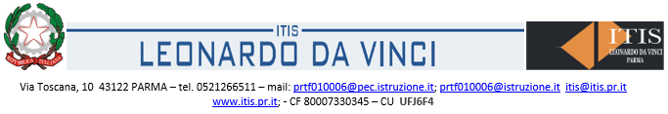

P.E.P. Piano Educativo Personalizzato

per studenti non italofoni

A.S. ________

A CURA DELLA SEGRETERIA

Il Consiglio di Classe, in sintonia con il D.P.R. 31/08/1999 n. 394, art. 45 prende atto degli interventi che sono stati progettati ed effettuati per l’alunno e ne tiene conto in sede di scrutinio, secondo le modalità stabilite dal Collegio Docenti.

Cognome e nome ………………...……………………………………classe…………………….....
Luogo e data di nascita ………………………………………………………………………………..
Lingua/e di origine …………………………………………………………………………………....
Lingue studiate oltre a quella/e d’origine ……………………………………………………………..
Data (anno) di arrivo in Italia ………………………
Eventuali corsi di Italiano L2 frequentati in Italia SI [ ] NO [ ]

Carriera scolastica
- all’estero: n° ....... anni
- è in possesso della licenza media: SI [ ] NO [ ]
- certificazione di valore riconosciuta: SI [ ] NO [ ]
- autocertificazione anni di studio all’estero: SI [ ] NO [ ]

L’alunno è invitato a frequentare il corso di italiano L2 a partire dal livello .......................... attivo presso la scuola.
Si rende necessario l’intervento del mediatore culturale. SI [ ] NO [ ]

Al termine dei corsi di Lingua Italiana L2, la funzione strumentale fornirà al coordinatore di classe apposita scheda riassuntiva dei corsi frequentati e dell’eventuale utilizzo del mediatore culturale.

P.E.P. Piano Educativo Personalizzato per studenti non italofoni A.S. ________

a cura del consiglio di classe

COGNOME _____________________________ NOME _____________________________ CL.________

Contenuti disciplinari minimi e proposte metodologiche | Risorse e iniziative
CONTENUTI:  - Adattamenti del piano di studi  - Adattamenti del programma  - Definizione degli obiettivi minimi come riportato in allegato  - Argomenti sostitutivi e/o integrativi  - Uso di testi semplificati  - Individuazione di un vocabolario essenziale  - Altro ________________________________________  ____________________________________________  PROPOSTE METODOLOGICHE:  - Lezione frontale alternata a formati di attività complementari quali il lavoro di coppia, in gruppo, ecc.  - Utilizzo dei laboratori  - Utilizzo di testi orali e scritti “autentici”  - Utilizzo di testi orali e scritti adattati e semplificati  - Utilizzo di strumenti paratestuali (schemi, tabelle, grafici)  - Spiegazioni individuali e individualizzate  - Ricorso a forme di recupero in ambito curriculare con gruppi misti  - Altro_______________________________________  ___________________________________________  VALUTAZIONE:  - Verifiche orali  - Verifiche scritte  - Prove oggettive: vero-falso scelte multiple completamento  - Tempi di verifica più lunghi  - Alleggerimento dei carichi domestici per i giorni di frequenza del corso pomeridiano di italiano L2  - Verifiche orali non previste nel giorno successivo al corso di italiano L2 (sempre che le lezioni disciplinari non si svolgano in un unico giorno settimanale)  - Valutazione del percorso Sviluppo e certificazione delle competenze linguistico-comunicative in italiano L2 che porta a debito o credito formativo nella disciplina italiano.  - Altro _______________________________________  ____________________________________________ | RISORSE:  Corsi di italiano L2 tenuto da docenti interni ITIS L. da Vinci presso lo stesso Istituto.  Coordinamento delle iniziative da parte del docente referente per l’italiano L2 e del tutor del CPIA.  Interventi di mediazione culturale.

P.E.P. Piano Educativo Personalizzato

per studenti non italofoni

A.S. ________

Scheda per l’indicazione degli obiettivi minimi per la disciplina _________________________
dello/a studente/ssa ________________________________ sulla base delle indicazioni allegate.
Classe ___________
Obiettivi:
____________________________________________________________________________
____________________________________________________________________________
____________________________________________________________________________
____________________________________________________________________________
____________________________________________________________________________
____________________________________________________________________________
____________________________________________________________________________
Contenuti:
____________________________________________________________________________
____________________________________________________________________________
____________________________________________________________________________
____________________________________________________________________________
____________________________________________________________________________
____________________________________________________________________________
____________________________________________________________________________
Tipi di verifiche: ____________________________________________________________________________
____________________________________________________________________________
____________________________________________________________________________
____________________________________________________________________________
____________________________________________________________________________
____________________________________________________________________________
____________________________________________________________________________

Data Firma dell’insegnante
______________ ___________________________

ALLEGATO
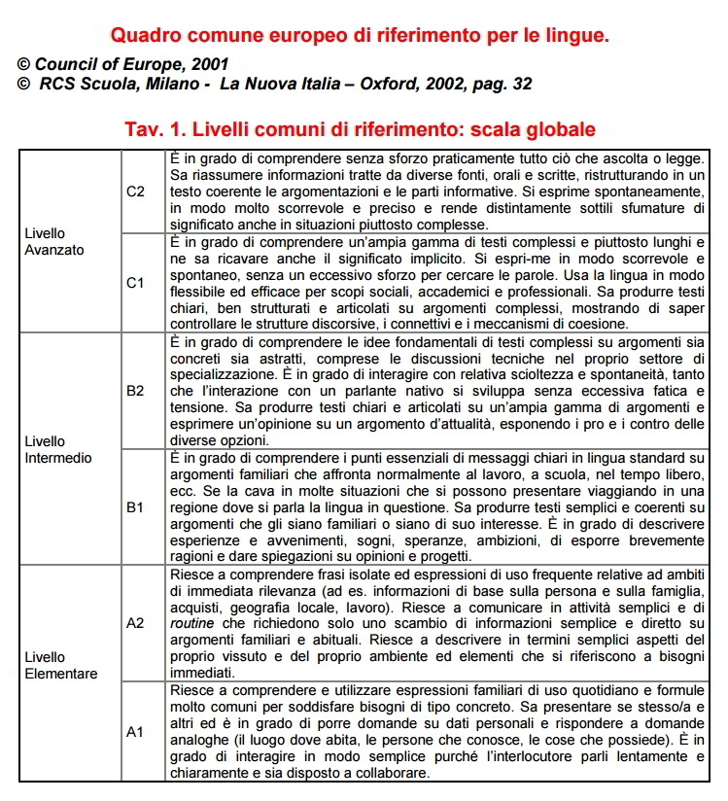

CONSIGLIO DI CLASSE

DISCIPLINA | NOME E COGNOME  (in stampatello) | FIRMA

